ítulo del guion | Los ecosistemas, componentes y funcionamiento
Código del guion | CN_06_07_CO
Descripción | Los seres vivos interactúan con su medioambiente y entre ellos. En este tema aprenderás sobre los conceptos básicos de los ecosistemas, sus componentes y su funcionamiento.

[SECCIÓN 1] 1 Los ecosistemas

Los ecosistemas están compuestos por un conjunto de organismos que se relacionan entre sí e interaccionan con los factores físicos que están presentes en un lugar determinado.

Todos los seres vivos de un ecosistema constituyen sus factores bióticos. Cada uno de estos seres vivos se encuentra en estrecha relación con el entorno físico, el cual determina las condiciones para su desarrollo. El entorno físico está compuesto por factores abióticos como la luz, el agua, la temperatura o el tipo de suelo. Las relaciones entre los factores bióticos y abióticos han logrado conformar grandiosos lugares donde la vida en nuestro planeta se expresa de maneras muy variadas y especiales.

Recuerda
Contenido | El prefijo eco- se deriva de la palabra griega oikos que significa "casa", "medio" o "ámbito vital”. Sistema se refiere a un conjunto de elementos que componen algo y que están interrelacionados entre sí. De esta manera, al unir el significado del prefijo con la palabra, podemos identificar que un ecosistema se refiere a un medio vital determinado que podría ser como una casa, en donde existen y se relacionan el conjunto de elementos bióticos y abióticos que viven en ella.

Un ecosistema puede ser tan grande como nuestro planeta Tierra, o tan pequeño como un charco después de un aguacero. Para poder identificar los ecosistemas es importante conocer cuáles son sus componentes, cómo se relacionan entre sí y cuál es su funcionamiento.

Imagen (fotografía, gráfica o ilustración)
Código | CN_06_07_CO_IMG01
Descripción | La biósfera
Código Shutterstock (o URL o la ruta en AulaPlaneta) | 124992644
Pie de imagen | La biosfera es una delgada capa de aire, tierra y agua capaz de dar sustento a la vida. La biósfera abarca desde las zonas más elevadas de la atmósfera, localizadas a unos 10 km de altitud, hasta lo más profundo de los fondos oceánicos. La biosfera es el conjunto de todos los ecosistemas del planeta tierra.

Profundiza: Recurso nuevo
Código | CN_06_07_CO_REC10 F4
Título | Los conceptos esenciales sobre los ecosistemas
Descripción | Interactivo sobre los conceptos esenciales de los ecosistemas

SECCIÓN 2] 1.1 Consolidación

Actividades para consolidar lo que has aprendido en esta sección.
Practica: Recurso nuevo
Código | CN_06_07_CO _REC20 M101A
Título | Refuerza tu aprendizaje: Los ecosistemas
Descripción | Actividad que consolida conocimientos sobre Los ecosistemas

[SECCIÓN 1] 2 Los factores abióticos
En los ecosistemas todos los organismos están estrechamente relacionados con factores físicos como el agua, la luz, la temperatura y el suelo. Estos factores constituyen los factores abióticos de un ecosistema.

Recuerda
Contenido | La palabra abiótico nos da una pista para conocer su propio significado. El prefijo a- significa “sin” y la palabra “biótico” se refiere a todo aquello relacionado con los “seres vivos”, cuya característica esencial es la vida; por eso, al unir estos dos significados podemos saber que la palabra abiótico se refiere a aquellos componentes de los ecosistemas que no poseen vida.

Imagen (fotografía, gráfica o ilustración)
Código | CN_06_07_CO_IMG02
Descripción | Componentes abióticos de los ecosistemas
Código Shutterstock (o URL o la ruta en AulaPlaneta) | 55582372
Pie de imagen | Los componentes abióticos son fundamentales en los ecosistemas, porque su combinación determina las condiciones ambientales propias de cada uno de ellos. Por ejemplo, un ecosistema puede ser cálido, oscuro, húmedo y tener suelos arcillosos; a su vez, otro puede ser seco, luminoso, frío y tener suelos arenosos.

Los factores abióticos determinan el tipo de organismos que pueden desarrollarse en los diferentes ecosistemas. Para entender esto piensa en cómo las variaciones de esos factores se ven reflejadas en las adaptaciones de los seres vivos que habitan en cada uno de ellos.

Por ejemplo, la temperatura varía según la localización geográfica en relación con el ecuador terrestre y los polos. Esto determina que en los polos vivan seres adaptados a condiciones extremas de frío, como los pingüinos, mientras que cerca del ecuador la temperatura sea cálida y adecuada para el desarrollo de seres vivos como los helechos y las palmas. De esta manera, los pingüinos no sobrevivirían mucho tiempo bajo las cálidas condiciones ecuatoriales, y los helechos y las palmas morirían rápidamente en las bajas temperaturas de los polos. Lo mismo sucede en relación con los demás factores abióticos de los ecosistemas.

La cantidad de agua que llega a los ecosistemas a través de las lluvias, determina que existan ecosistemas secos como los desiertos o ecosistemas muy húmedos como las selvas tropicales. Las plantas adaptadas a los desiertos se han especializado en ahorrar y almacenar agua, mientras que las plantas de las selvas lluviosas poseen mecanismos que les permiten liberarse fácilmente de los excesos de este líquido.

Los suelos de los distintos ecosistemas se diferencian de acuerdo con la variación de sus constituyentes, tales como piedras de diferentes tamaños, arcilla, arena, minerales, seres vivos, materia orgánica y agua. Las diferencias en proporción de esos constituyentes afectan el crecimiento de las plantas y consecuentemente su tamaño.

La Luz está directamente relacionada con la fotosíntesis y con los ritmos orgánicos de plantas y animales. En las praderas existen plantas que crecen a plena luz del Sol como las gramíneas, mientras que en las selvas tropicales se encuentran plantas, como las heliconias, que crecen sobre el suelo de la selva en condiciones de baja luminosidad. Para las gramíneas sería imposible desarrollarse y vivir por mucho tiempo bajo las condiciones poco iluminadas del suelo de la selva.

Profundiza: Recurso nuevo
Código | CN_06_07_CO_REC30 F1
Título | Los factores abióticos de los ecosistemas
Descripción | Interactivo sobre los factores abióticos de los ecosistemas

Practica: Recurso nuevo
Código | CN_06_07_CO_REC40 M4A
Título | Los factores abióticos de los ecosistemas
Descripción | Preguntas tipo test sobre los factores abióticos de los ecosistemas

SECCIÓN 2] 2.1 Consolidación

Actividades para consolidar lo que has aprendido en esta sección.

Practica: Recurso nuevo
Código | CN_06_07_CO_REC50 M101A
Título | Refuerza tu aprendizaje: Los factores abióticos
Descripción | Actividad que consolida conocimientos sobre Los factores abióticos

[SECCIÓN 1] 3 El agua, la luz, la temperatura y el suelo
Los factores abióticos fundamentales en los ecosistemas son el agua, la luz, la temperatura y el suelo. A continuación profundizaremos en cada uno de ellos.

[SECCIÓN 2] 3.1 El agua
El agua es un factor abiótico esencial para el funcionamiento de los ecosistemas. Sirve de hábitat para innumerables organismos, los cuales a su vez están compuestos por una importante proporción de agua, que se encuentra en sus células, tejidos y órganos.

Adicionalmente, el agua es el solvente universal, en ella se encuentran disueltos nutrientes esenciales y otras moléculas que son utilizadas por los organismos en sus múltiples procesos biológicos que incluyen, entre otros, la alimentación, el crecimiento y la eliminación de desechos.

En la Tierra, el agua se encuentra en forma líquida, sólida y gaseosa. El agua en estado líquido se halla en la lluvia, en el interior de los organismos y en todos los ecosistemas acuáticos como los mares, los ríos, los lagos o los humedales. El agua en estado gaseoso se encuentra principalmente en la atmósfera como nubes y vapor de agua. En forma sólida el agua se encuentra en los casquetes polares, en los nevados, en los copos de nieve y hasta en nuestras neveras como cubos de hielo.

Imagen (fotografía, gráfica o ilustración)
Código | CN_06_07_IMG03
Descripción | Agua en estado líquido
Código Shutterstock (o URL o la ruta en AulaPlaneta) | 142937020
Pie de imagen | La mayor cantidad de agua se encuentra en los mares. El agua de los mares es líquida y corresponde al 97% de la cantidad total de agua existente en nuestro planeta. El 3% restante está constituido por agua dulce en estado líquido, sólido o gaseoso.

[SECCIÓN 3] 3.1.1 El ciclo del agua
En todos los ecosistemas, el agua se recicla constantemente por medio de un proceso denominado ciclo hidrológico. Durante el ciclo hidrológico el agua cambia de estado, una y otra vez, por evaporación, condensación y congelación, lo cual hace posible que esta fluya y se encuentre en constante movimiento entre los ríos, los océanos, la atmósfera y la superficie terrestre.

De forma general, el ciclo hidrológico ocurre de la siguiente manera:

- Primero, el agua de los humedales, lagos, lagunas, ríos, mares y océanos se evapora y pasa a la atmósfera en forma de vapor de agua.
- Luego, el vapor de agua se enfría a medida que asciende a las zonas elevadas de la atmósfera, hasta que se condensa y forma las nubes.
- Cuando las nubes están frías y cargadas de agua, esta vuelve a caer a la tierra o nuevamente a los cuerpos de agua en estado líquido como lluvia.
- Una parte del agua proveniente de la lluvia pasa a formar parte de las aguas subterráneas y el resto llega a los ríos, los cuales finalmente desembocan en los mares y océanos donde comienza nuevamente el ciclo.

Imagen (fotografía, gráfica o ilustración)
Código | CN_06_07_IMG04
Descripción | El ciclo hidrológico
Código Shutterstock (o URL o la ruta en AulaPlaneta) | 173824550
Pie de imagen | Durante el ciclo hidrológico se consumen grandes cantidades de energía. Se consume energía para evaporar el agua de los diferentes cuerpos de agua y llevarla hasta las capas elevadas de la atmósfera. Los vientos que redistribuyen el vapor de agua y las nubes entre los diferentes ecosistemas, consumen energía. La energía indispensable para estos procesos fundamentales en el funcionamiento del ciclo hidrológico proviene del Sol.

Destacado
Título | Las plantas también participan en el ciclo hidrológico
Contenido | La transpiración de las plantas aporta, en forma de vapor, una cantidad importante de agua a la atmósfera, la cual entra a formar parte del ciclo hidrológico. Algunos especialistas afirman que las selvas húmedas tropicales, como resultado de la evaporación del agua que en ellas se encuentra y de la transpiración de los millones de plantas que las componen, “fabrican su propia lluvia”.

Practica: Recurso nuevo
Código | CN_06_07_CO_REC60 M2A
Título | El agua como factor abiótico indispensable en los ecosistemas
Descripción | Actividad sobre el agua como factor abiótico indispensable en los ecosistemas

[SECCIÓN 2] 3.2 La luz solar
La luz solar es también un factor abiótico esencial para el funcionamiento de cualquier ecosistema. En las plantas y en otros organismos, es un factor físico indispensable para la fotosíntesis y la producción de energía. Todos los ecosistemas funcionan gracias a la luz, que convertida en energía por las plantas, fluye a través de todos sus componentes.

Si quieres conocer más acerca de la fotosíntesis, mira el siguiente video disponible en [VER].
Imagen (fotografía, gráfica o ilustración)
Código | CN_06_07_IMG05
Descripción | La luz solar
Código Shutterstock (o URL o la ruta en AulaPlaneta) | 17668504
Pie de imagen | La distancia entre el Sol y la Tierra es fundamental para que a esta llegue la cantidad precisa de luz y calor. La tierra no es excesivamente caliente como Venus, o excesivamente fría como Saturno. Esto ha generado, en nuestro planeta, unas condiciones únicas en el sistema solar para la aparición y desarrollo de la vida.

La luz También es fundamental en la regulación de los ritmos orgánicos porque nos permite distinguir entre la noche y el día, es decir, la luz regula los relojes biológicos de la mayor parte de los seres vivos y de los procesos e interacciones que ocurren en los ecosistemas.

Recuerda
Contenido | Los relojes biológicos son sistemas fisiológicos que permiten a los organismos vivir armónicamente con los ritmos de la naturaleza. Los ritmos más importantes son el ciclo del día y la noche, y el ciclo de las estaciones. Los “relojes biológicos” funcionan en los seres vivos y regulan casi todos sus ciclos internos. El ciclo día-noche (luz-oscuridad), establece unos ritmos conocidos como “ritmos circadianos”.

[SECCIÓN 3] 3.2.1 La temperatura
La temperatura es la medida del calor y la frialdad; el calor es un efecto directo de la transformación energética de la luz solar al incidir sobre la superficie de nuestro planeta.

La Tierra se encuentra a una distancia del Sol tal, que hace que nuestro planeta tenga una temperatura ideal para el desarrollo de la vida.

Sin embargo, la temperatura no es igual en toda la Tierra sino que varía de una región a otra. Por ejemplo, los rayos del Sol llegan perpendicularmente y de manera constante a las regiones ecuatoriales y tropicales, las cuales se caracterizan por su temperatura cálida. Por el contrario, en las zonas alejadas del ecuador la inclinación con la que llegan los rayos solares varía de acuerdo con la época del año, debido a esto, en esas zonas hay estaciones como el invierno, el verano, la primavera y el otoño; durante el verano las temperaturas son elevadas, de 40ºC o más, mientras que en el invierno las temperaturas son bajas, de 0ºC o menos.

La temperatura también varía de acuerdo con la altura sobre el nivel del mar. Es por esto que, debido a la altura, las zonas bajas se caracterizan por ser calientes, mientras que las zonas altas de las montañas se caracterizan por ser frías, tanto, que algunas de esas zonas están cubiertas de nieve.

Adicionalmente, los mares, los lagos, las lagunas y otros cuerpos de agua, así como los ecosistemas terrestres, retienen de manera diferente la luz en forma de calor. Los mares, por ejemplo, se calientan lentamente por acción de la luz solar y, a su vez, se enfrían con lentitud. En los ecosistemas terrestres las variaciones de temperatura, a diferencia de los ecosistemas acuáticos, son más rápidas y extremas.

Estas diferentes condiciones de temperatura permiten que en cada ecosistema del planeta existan seres vivos adaptados a esas condiciones.

Recuerda
Contenido | A través de la evolución los seres vivos han adoptado tres estrategias básicas de adaptación a la temperatura. Algunos sólo toleran rangos “estrechos” de temperaturas bajas o altas. Otros toleran rangos amplios de temperatura, que van desde temperaturas altas a bajas. Por ejemplo, algunos peces del Ártico sólo pueden vivir entre los -2ºC y los 2ºC. A temperaturas más altas o menos bajas estos peces morirían. Algunos peces del desierto pueden vivir entre los 10ºC y los 40ºC, dentro un rango de 30ºC; a diferencia de los peces del Ártico que solo pueden vivir dentro de un rango de 4ºC.

Practica: Recurso nuevo
Código | CN_06_07_CO _REC70 M102ab
Título | Los organismos homeotermos y poiquilotermos
Descripción | Trabajo sobre los organismos homeotermos y poiquilotermos

[SECCIÓN 2] 3.3 Los suelos
Los suelos son el sustrato que nutre y soporta a las plantas. Los suelos están constituidos por piedras de diferentes tamaños, arcilla, arena, minerales, seres vivos, materia orgánica y agua. Las diferencias en proporción de esos constituyentes, determinan los diferentes tipos de suelo y a su vez afectan el crecimiento de las plantas.

Los suelos se forman, no solamente, por la acción de factores físicos como la luz, el agua o el viento. En su formación también intervienen los seres vivos. Por ejemplo, las bacterias y los hongos que se encuentran en el suelo, lo enriquecen al descomponer la materia orgánica que cae en ellos. Las hormigas introducen grandes cantidades de materia orgánica a sus hormigueros y por ende al suelo; además ayudan a su oxigenación y transportan porciones de suelo desde las zonas profundas a la superficie.

Si deseas ampliar tus conocimientos sobre el suelo consulta la siguiente página web en [VER].

Imagen (fotografía, gráfica o ilustración)
Código | CN_06_07_IMG06
Descripción | El suelo
Código Shutterstock (o URL o la ruta en AulaPlaneta) | 94272958
Pie de imagen | El suelo está conformado por varias capas diferenciadas. La más externa y superficial está compuesta por restos de materia orgánica. La siguiente es la capa más fértil, contiene humus, es oscura y se la conoce como capa vegetal. Luego sigue una capa que carece de humus, por lo que su color es más claro (pardo o rojo). La capa más profunda es arenosa y está en contacto directo con la roca madre. Trata de diferenciar estas capas en la imagen.

Si deseas ampliar tus conocimientos sobre los factores abióticos de los ecosistemas consulta la siguiente página web en [VER].

Profundiza: Recurso nuevo
Código | CN_06_07_CO_REC80 F7B
Título | Los factores abióticos
Descripción | Interactivo muestra y describe los factores abióticos comunes a todos los ecosistemas

Practica: recurso aprovechado
Código | CN_06_07_REC90
Ubicación en Aula Planeta | 2ESO/Ciencias Naturales / Los ecosistemas / Conoce los factores abióticos
Cambio (descripción o capturas de pantallas) | 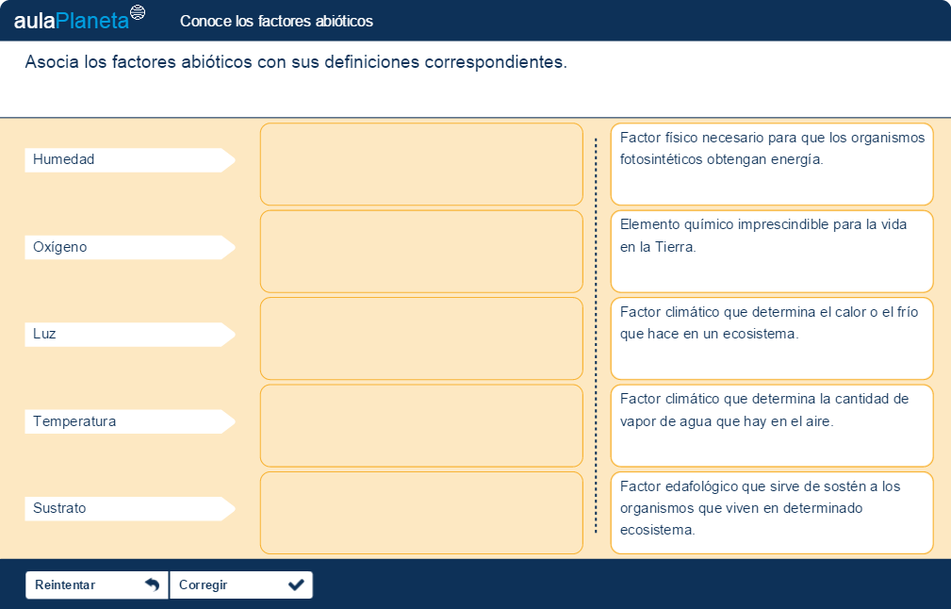  Cambiar sustrato por suelo  Cambiar la definición en donde dice “Factor edafológico…”  Por: Sustrato que nutre y soporta a las plantas.  Los suelos están compuestos por minerales, materia orgánica y agua.
Título | Los factores abióticos
Descripción | Actividad en la que se relacionan los factores abióticos con sus definiciones

[SECCIÓN 2] 3.5 Consolidación
Actividades para consolidar lo que has aprendido en esta sección.

Practica: Recurso nuevo
Código | CN_06_07_CO _REC100 M101A
Título | Refuerza tu aprendizaje: El agua, la luz, la temperatura y el suelo
Descripción | Actividad que consolida conocimientos sobre El agua, la luz, la temperatura y el suelo

[SECCIÓN 1] 4 Los factores bióticos

Los factores bióticos son el componente vivo de los ecosistemas. Este componente está formado por cada uno de los diferentes organismos que se encuentran en ellos. Estos organismos pueden ser plantas, animales, hongos, bacterias o protozoarios.

Recuerda
Contenido | La palabra biótico nos da una pista para identificar su significado. El prefijo “bio-” significa “vida” y el sufijo  “-tico” quiere decir “que tiene relación con”; por eso, al unir estos dos significados podemos saber que esta palabra se refiere a aquellos componentes del ecosistema “que tienen vida”.

Cada organismo es un individuo diferente. En un ecosistema los individuos se agrupan en especies, por ejemplo, en osos de anteojos, venados, paramecios, encenillos, arañas o lagartos, entre otros.

Los individuos de una misma especie interactúan con el entorno de manera muy parecida y dependen de los mismos recursos. Por ejemplo, los encenillos dependen de la luz solar para fabricar su alimento y las arañas dependen de los insectos para conseguir la energía que necesitan.

Cada organismo tiene su propia forma de conseguir energía y, por ello, existen varios niveles de alimentación o niveles tróficos.

Profundiza: recurso aprovechado
Código | CN_06_07_REC110
Ubicación en Aula Planeta | 2ESO/Ciencias Naturales/Los ecosistemas / La cadena trófica
Cambio (descripción o capturas de pantallas) | http://profesores.aulaplaneta.com/AuxPages/RecursoProfesor.aspx?IdGuion=14781&IdRecurso=766852&Transparent=on  - Cambie los contenidos de las fichas del profesor y del alumno por estos nuevos contenidos, los cuales aparecen en el siguiente archivo:  
Título | La cadena trófica de un ecosistema
Descripción | Interactivo que explica la cadena trófica de un ecosistema

Practica: Recurso nuevo
Código | CN_06_07_CO _REC120 M5A Oculto
Título | Los componentes de una cadena alimentaria y sus relaciones
Descripción | Actividad en la que se establecen las relaciones entre los componentes de una cadena alimentaria

Practica: Recurso nuevo
Código | CN_06_07_CO _REC130 M10B
Título | Los componentes bióticos y abióticos de los ecosistemas
Descripción | Interactivo sobre los componentes bióticos y abióticos de los ecosistemas en el que ubican imágenes en su respectivo contenedor

[SECCIÓN 2] 4.2 Consolidación
Actividades para consolidar lo que has aprendido en esta sección.
Practica: Recurso nuevo
Código | CN_06_07_CO _REC140 M101A
Título | Refuerza tu aprendizaje: Los factores bióticos
Descripción | Actividad que consolida conocimientos sobre Los factores bióticos

[SECCIÓN 1] 5 Los factores bióticos y los niveles de organización de la vida
En los ecosistemas, los seres vivos no se encuentran aislados unos de los otros, por el contrario, interactúan entre ellos de maneras diferentes y, en algunos casos, complejas. Estas interacciones entre los organismos determinan los diferentes niveles de organización biológica, cada uno de los cuales tiene características y propiedades particulares que lo diferencian de los otros.

Imagen (fotografía, gráfica o ilustración)
Código | CN_06_07_IMG07
Descripción | La unidad más pequeña de la vida es la célula
Código Shutterstock (o URL o la ruta en AulaPlaneta) | 215535847
Pie de imagen | La unidad más pequeña de la vida es la célula. Cuando las células se agrupan, se organizan en tejidos. Este primer nivel de organización es un excelente ejemplo para recordarnos que, a medida que los componentes bióticos se agrupan, aumenta la complejidad de organización de los seres vivos; finalmente, todos los seres vivos del planeta llegan a formar parte de un nivel de organización superior conocido como la biosfera.

Para entender esto imagina lo que sucede con un carro. El carro está compuesto por muchas piezas como tuercas, ejes, ruedas y otras más. Cada una de estas piezas tiene características propias. Luego, durante el proceso de fabricación, estas piezas se ensamblan de una manera particular que da como resultado un carro. El carro tiene características propias que no pueden ser explicadas a partir de las características de cada una de sus piezas. Una rueda no podría viajar mil kilómetros por sí misma; sin embargo lo puede hacer cuando, conjuntamente con miles de piezas más, forma parte de un auto.

Algo parecido ocurre en los ecosistemas. En estos, las “piezas” son los individuos que pertenecen a cada una de las especies que se encuentran en ellos. Los individuos de una misma especie interactúan entre sí para formar poblaciones, y las poblaciones de diferentes especies se relacionan para formar comunidades.

Imagen (fotografía, gráfica o ilustración)
Código | CN_06_07_IMG08
Descripción | Una pluma no puede volar por sí sola pero un pájaro si
Código Shutterstock (o URL o la ruta en AulaPlaneta) | 76125697
Pie de imagen | Un pájaro está constituido por estructuras diferentes como alas, huesos, plumas, músculos, corazón y otras más. Cada uno de estas estructuras no puede volar por sí misma. Solamente cuando estas estructuras se unen e interactúan armónicamente, pueden conformar un organismo capaz de volar.

Profundiza: recurso aprovechado
Código | CN_06_07_REC150
Ubicación en Aula Planeta | 2ESO/Ciencias Naturales/Los ecosistemas / Los niveles de organización biológicos
Cambio (descripción o capturas de pantallas) | - Cambie el texto de las diapositivas 2,8,9 de acuerdo con lo que aparece en el siguiente cuadro:  - Cambie los contenidos de las fichas del profesor y del alumno por estos nuevos contenidos, los cuales aparecen en el siguiente archivo:
  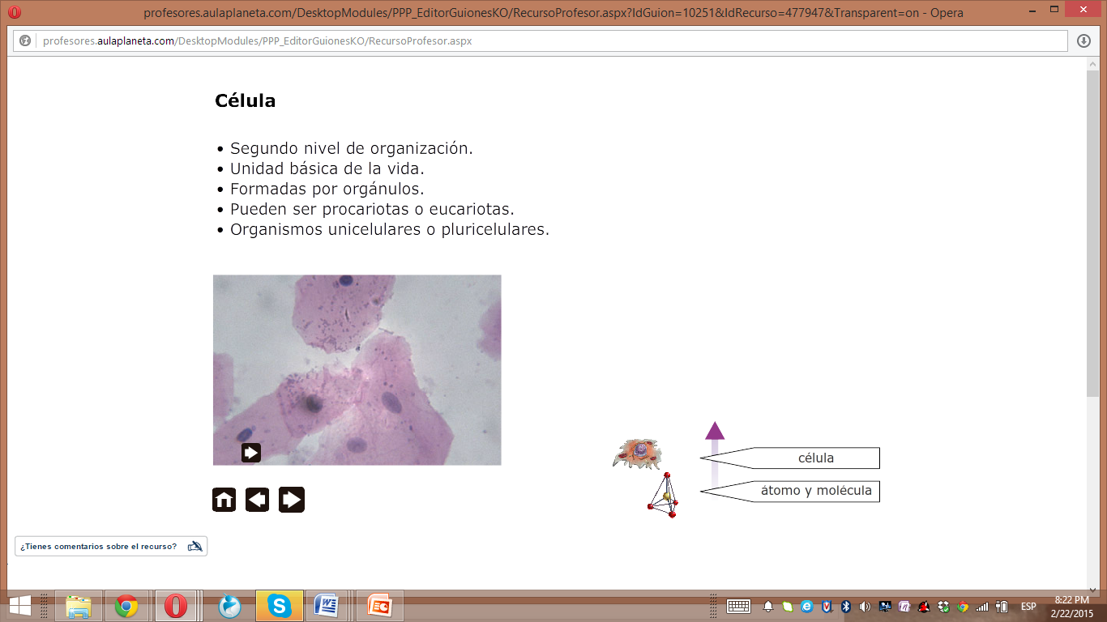  2 Cambiar orgánulos por organelos. | 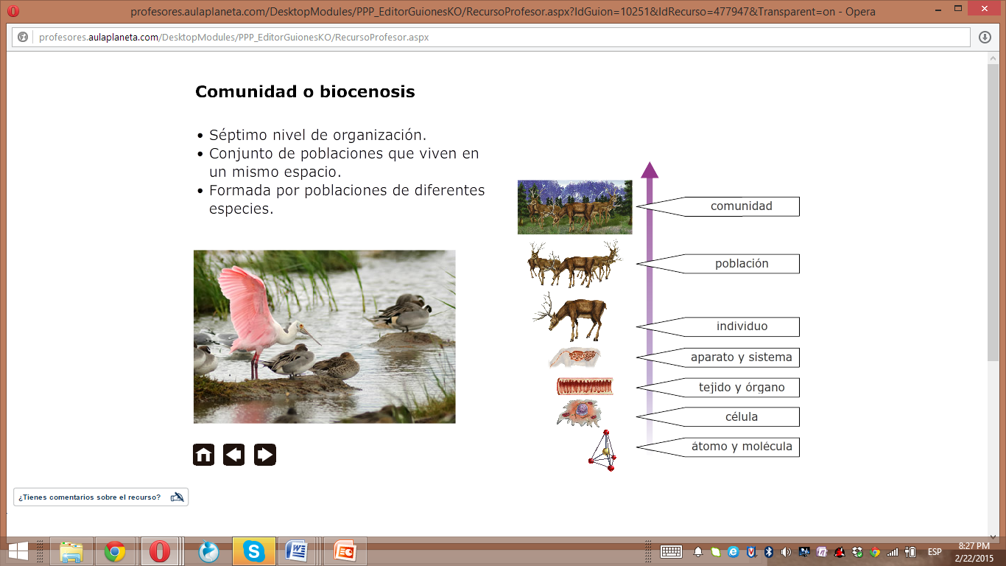  8 Quitar las palabras o biocenosis. Deje solo comunidad | 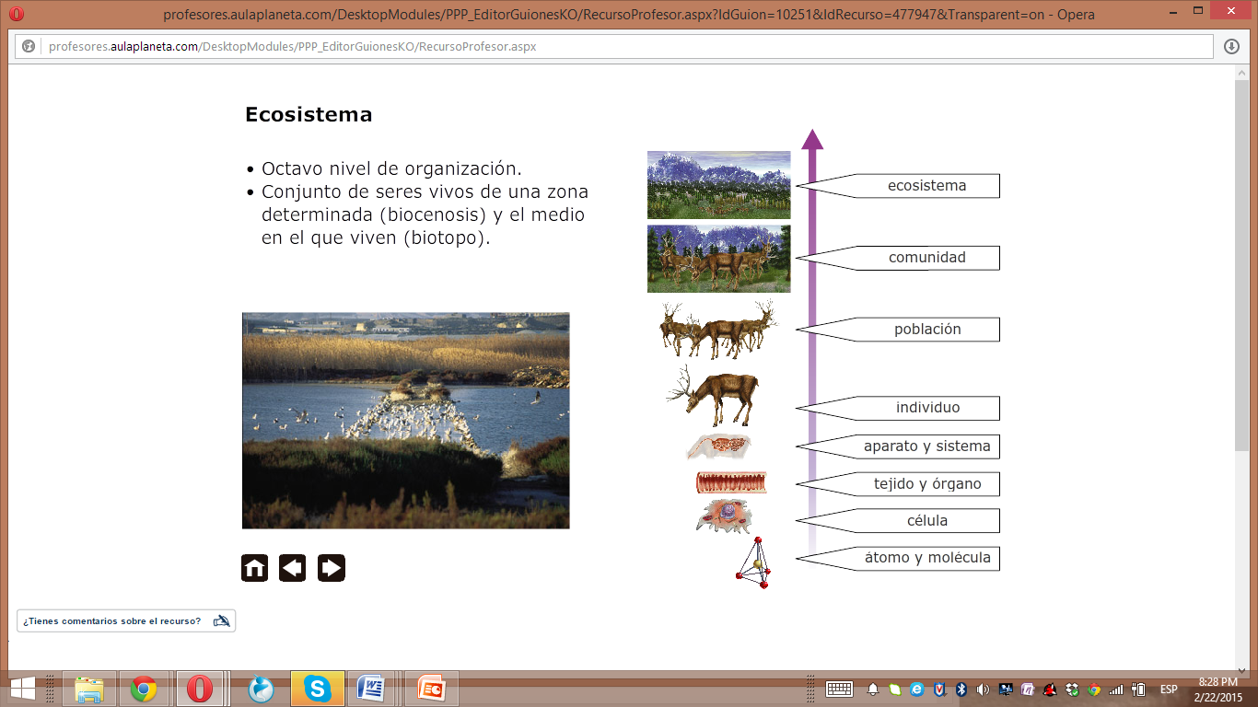  9 Quitar la frase: conjunto de seres vivos de una zona determinada (biocenosis) y el medio en el que viven (biotopo) En su lugar poner: Conjunto de poblaciones de un ecosistema que interactúan de varias maneras.
Título | Los niveles de organización biológicos
Descripción | Interactivo sobre los niveles de organización biológicos

[SECCIÓN 2] 5.1 Los individuos
Los individuos son cada uno de los seres vivos que habitan un ecosistema. Por ejemplo, cada una de las aves que hay en un bosque, de los peces que viven en un manglar o de los frailejones que se encuentran en un páramo.
En el caso de los seres humanos, cada uno de nosotros es un individuo; tú eres un individuo diferente a cualquiera de tus compañeros o compañeras, o a cualquier miembro de tu familia. Cada individuo cumple una función importante en su ecosistema, y es un ser único e irrepetible que responde de manera particular a los factores abióticos del medio.
En algunos casos es posible diferenciar entre individuos de la misma especie por sus características externas. Por ejemplo, en tu tarjeta de identidad está registrada tu huella digital, lo que te identifica como un individuo único pues ningún otro ser humano en el planeta tiene esa misma huella. Lo mismo ocurre con los grupos de ballenas en los que cada individuo se puede reconocer por características muy particulares como el número y patrón de sus callosidades.
En otros casos, las diferencias entre individuos no son visibles sino que se dan en procesos internos como su capacidad de sintetizar algunos compuestos o la velocidad de sus respuestas ante distintos estímulos.
Imagen (fotografía, gráfica o ilustración)
Código | CN_06_07_IMG09
Descripción | Las callosidades de las ballenas jorobadas
Código Shutterstock (o URL o la ruta en AulaPlaneta) | 251277730
Pie de imagen | Las ballenas jorobadas poseen callosidades en sus labios y cabeza. Estas callosidades son diferentes para cada individuo. Por esto es posible identificar a cada individuo con bastante exactitud. Las callosidades de las ballenas jorobadas cumplen el mismo papel que las huellas digitales en los seres humanos.

[SECCIÓN 2] 5.2 Las poblaciones
Un conjunto de individuos que viven en un mismo lugar y que pertenecen a una misma especie forman una población. Por ejemplo, la población de manatíes que habita las ciénagas del valle del río Magdalena está compuesta por todos los manatíes que habitan en ese ecosistema. En los ecosistemas acuáticos de la Amazonia hay manatíes de la misma especie que los manatíes del río Magdalena. Estos dos grupos de manatíes forman dos poblaciones diferentes, pues es imposible que una población interactúe con la otra debido a la distancia que las separa.
Las poblaciones pueden presentarse en familias como las de los grandes felinos; en manadas como las de los grandes herbívoros; o en colonias como los corales.
Imagen (fotografía, gráfica o ilustración)
Código | CN_06_07_IMG10
Descripción | Una población de algas marinas
Código Shutterstock (o URL o la ruta en AulaPlaneta) | 136650683
Pie de imagen | Debido a su rápido crecimiento las algas marinas forman poblaciones con miles de individuos. Las poblaciones de algas marinas constituyen un hábitat para otras poblaciones de organismos diferentes, por ejemplo, sobre las algas marinas crecen poblaciones de crustáceos y moluscos.

Las poblaciones poseen características diferentes a las características que poseen los individuos que las componen. Por ejemplo, las tasas de natalidad y mortalidad son unas de ellas. Estas características hacen referencia al número de individuos que nacen o mueren cada cierto tiempo en una población.
Las poblaciones se caracterizan además por su estructura, ésta se conforma a partir de las edades de sus individuos. La estructura hace referencia al número de bebés, niños, jóvenes, adultos y ancianos que componen una población.
Las poblaciones también se caracterizan por su distribución en el espacio, la cual puede ser agregada, uniforme o aleatoria.
Recuerda
Contenido | Las poblaciones se originan a partir de las relaciones de parentesco; es decir, a partir de los padres y su descendencia; por lo tanto, una población puede estar conformada por muchos individuos que viven en un mismo lugar y pertenecen a varias familias. Estos individuos, a su vez, pueden formar nuevas familias.

[SECCIÓN 2] 5.3 Las comunidades
En los ecosistemas, las comunidades están conformadas por un conjunto de poblaciones que viven en un mismo lugar e interactúan entre sí. Es decir, por especies diferentes que se relacionan unas con otras por medio de interacciones como la competencia o la depredación.
Por ejemplo, en la selva, una comunidad puede estar formada por las especies de felinos que habitan en ella, así como por las presas de las que estos se alimentan, estas presas pueden ser venados, dantas o borugos. Igualmente, en un bosque, una comunidad puede estar formada por los colibríes y las plantas que producen las flores de cuyo néctar se alimentan; o por las plantas que producen frutos de los cuales obtienen alimento algunas aves frugívoras.
Imagen (fotografía, gráfica o ilustración)
Código | CN_06_07_IMG11
Descripción | Comunidad de un arrecife de coral
Código Shutterstock (o URL o la ruta en AulaPlaneta) | 85040797
Pie de imagen | Los arrecifes de coral son agrupaciones de cientos de poblaciones de diferentes especies. Los arrecifes se caracterizan por la multiplicidad de sus formas y por sus variados colores, los cuales evidencian su gran diversidad. Es fácil en esta imagen diferenciar poblaciones de varias especies. Por lo tanto podemos afirmar que los arrecifes de coral constituyen una gran comunidad.

Como puedes ver, las comunidades presentan características diferentes a las que presentan las poblaciones o los individuos.
Algunas características únicas de las comunidades son la riqueza, la cual hace referencia al número de especies que las componen; y la diversidad, que se refiere al número de especies que la componen y a la abundancia de cada una de esas especies. La diversidad de especies se relaciona directamente con la diversidad de la vida, por eso este tipo de diversidad se conoce como biodiversidad.
Destacado
Título | La biodiversidad
Contenido | La biodiversidad en el planeta tierra es incalculable. El número de especies de seres vivos registrados en la actualidad es sorprendente. Este número ronda el millón de especies. Sin embargo los científicos opinan que este número es tan sólo una porción del total de especies existentes. Se calcula que quedan millones de especies de seres vivos por clasificar.

Recuerda
Contenido | La biodiversidad se presenta principalmente en tres niveles. En primero es el nivel genético: este se refiere a la variedad de individuos diferentes que componen una especie. En segundo lugar está el nivel específico: este se relaciona con la variedad de especies que habitan en los diferentes ecosistemas. Y por último está el nivel ecosistémico: este tiene que ver con la variedad de ecosistemas que existen en el planeta.

Si quieres conocer más sobre las comunidades y las poblaciones visita la siguiente página web en [VER].

Practica: recurso nuevo
Código | CN_06_07_CO_REC160 M5D Oculto
Título | Las cualidades emergentes de los niveles de organización biológica
Descripción | Actividad sobre las cualidades emergentes de los niveles de organización biológica

Practica: recurso nuevo
Código | CN_06_07_CO_REC170 M12A
Título | Los niveles de organización de la vida
Descripción | Interactivo en el que se ordenan los niveles de organización de la vida

Practica: recurso nuevo
Código | CN_06_07_CO_REC180 M101AP
Título | Los ecosistemas y sus componentes
Descripción | Actividad en la que se comparan dos ecosistemas y sus componentes

[SECCIÓN 2] 5.5 Consolidación
Actividades para consolidar lo que has aprendido en esta sección.
Practica: recurso nuevo
Código | CN_06_07_REC190 M101A
Título | Refuerza tu aprendizaje: Los factores bióticos y los niveles de organización de la vida
Descripción | Actividad que consolida conocimientos sobre Los factores bióticos y los niveles de organización de la vida

[SECCIÓN 1] 6. Los seres vivos se relacionan entre si

En los ecosistemas, los seres vivos se relacionan e interactúan de diversas maneras. Las interacciones entre los seres vivos pueden ser intraespecíficas, cuando ocurren entre individuos de la misma especie, o interespecíficas, cuando ocurren entre individuos de especies diferentes.

Las interacciones también se pueden clasificar de acuerdo con los efectos que tienen sobre los individuos que participan en ellas. En algunas interacciones, como la competencia y la depredación, uno de los individuos se beneficia mientras que el otro se ve perjudicado; en otras interacciones, ambos individuos se benefician, esto sucede en la cooperación y en los mutualismos; y en otros casos, uno de los individuos se beneficia mientras que el otro ni se beneficia ni se perjudica, esta es la característica esencial de los comensalismos.

Imagen (fotografía, gráfica o ilustración)
Código | CN_06_07_IMG12
 | Los seres vivos se relacionan entre si
Código Shutterstock (o URL o la ruta en AulaPlaneta) | 59013466
Pie de imagen | Las interacciones entre los seres vivos son fundamentales. Algunas, como la que aparece en la fotografía, benefician a las dos especies que participan en ella. Sin embargo, en este caso, los individuos de las dos especies podrían continuar sus vidas si la relación dejara de existir. Las aves podrían conseguir insectos en otro lugar y el joven impala podría deshacerse de sus parásitos de una manera diferente.

Como resultado de las interacciones intraespecíficas e interespecíficas, en los ecosistemas las poblaciones de las diferentes especies varían en abundancia. Algunas pueden aumentar el número de sus individuos mientras que otras pueden disminuir este número, e incluso, pueden extinguirse. Esto a su vez se ve reflejado como cambios en la riqueza y diversidad de especies en los ecosistemas.

Recuerda
Contenido | En las comunidades algunas especies son más grandes o abundantes que las demás. Esas especies se conocen como especies dominantes de la comunidad. Por ejemplo, en las comunidades de bosque de roble, los robles son la especie más abundante y la que mayor número de individuos tiene. Las demás especies de esta comunidad dependen de los robles para su existencia.

Profundiza: recurso aprovechado
Código | CN_06_07_REC200
Ubicación en Aula Planeta | 2ESO/Ciencias Naturales/Los ecosistemas / Las relaciones de los seres vivos en un ecosistema
Cambio (descripción o capturas de pantallas) | - Cambie los contenidos de las fichas del profesor y del alumno por estos nuevos contenidos, los cuales aparecen en el siguiente archivo:
Título | Las relaciones de los seres vivos en un ecosistema
Descripción | Interactivo sobre las relaciones intraespecíficas e interespecíficas de los seres vivos en un ecosistema

[SECCIÓN 2] 6.1 Interacciones por alimento, la depredación
En los ecosistemas hay organismos productores como las plantas o las algas, que tienen la capacidad de sintetizar su propio alimento a partir de la energía solar y de elementos o compuestos que encuentran en el suelo, en el aire o en el agua; y organismos consumidores como los animales y los hongos, que no tienen la capacidad de producir su propio alimento por lo que necesitan consumir otros organismos o partes de ellos para obtener los nutrientes que requieren.

La depredación es un caso particular de este tipo de interacciones interespecíficas por alimento, en el que el organismo consumidor mata o debilita hasta llevar a la muerte al organismo que le sirve de alimento.

Imagen (fotografía, gráfica o ilustración)
Código | CN_06_07_IMG13
Descripción | Relaciones entre organismos por depredación
Código Shutterstock (o URL o la ruta en AulaPlaneta) | 100892959
Pie de imagen | La depredación ejerce un profundo efecto sobre uno de los organismos involucrados en la interacción. Sin embargo en esta interacción se tiende a establecer un equilibrio entre el número de depredadores y sus presas. Sin presas los depredadores no podrían alimentarse y sin depredadores las poblaciones de presas aumentarían a tal número que agotarían sus recursos alimenticios y morirían de hambre.

Aunque generalmente pensamos en la depredación como una interacción que ocurre entre animales, como cuando una nutria se come un pescado o un búho caza una lagartija, esta puede ocurrir entre seres que pertenecen a diferentes reinos de la naturaleza. Por ejemplo, los animales herbívoros pueden llevar a la muerte a las plantas de las que se alimentan. Igualmente, un hongo puede atacar a un animal o a una planta, enfermándolo y debilitándolo hasta ocasionarle la muerte.

Imagen (fotografía, gráfica o ilustración)
Código | CN_06_07_IMG14
Descripción | Interacciones entre hormigas y plantas por depredación
Código Shutterstock (o URL o la ruta en AulaPlaneta) | 31077331
Pie de imagen | En las selvas existen especies de hormigas que recolectan hojas para llevar a sus nidos. Las hormigas utilizan estas hojas como sustrato para cultivar los hongos de los cuales se alimentan. Una colonia grande de hormigas tiene millones de individuos. Una sola colonia puede recolectar tal cantidad de hojas y otras partes de un árbol grande hasta llevarlo a la muerte. “Literalmente” el árbol muere de hambre al no poder llevar a cabo la fotosíntesis.

[SECCIÓN 2] 6.2 La competencia
La competencia se da entre individuos de la misma especie o entre individuos de especies diferentes, los cuales “pelean” o compiten por recursos que son escasos en el ecosistema y no son suficientes para satisfacer las necesidades de todos los organismos que dependen de ellos. La competencia se da por diferentes tipos de recursos como alimento, espacio, lugares de reproducción, pareja y lugares de descanso, entre otros.
Imagen (fotografía, gráfica o ilustración)
Código | CN_06_07_IMG15
Descripción | Las aves compiten por un lugar para hacer sus nidos
Código Shutterstock (o URL o la ruta en AulaPlaneta) | 104088665
Pie de imagen | Cuando llega la época del apareamiento las parejas de ciertas especies de aves buscan lugares con ciertas condiciones especiales para hacer sus nidos. Esos lugares son escasos, por esto mismo se entabla una intensa competencia entre esas parejas. Así, algunas parejas obtienen un lugar adecuado y otras se quedan sin él.

Aunque es posible que pienses que la competencia es un tipo de interacción que ocurre principalmente entre animales, en realidad esta también ocurre normalmente entre otro tipo de organismos como las plantas. Por ejemplo, estas pueden competir por la luz, que como ya sabes es un factor indispensable para que las plantas puedan producir su propio alimento. En los bosques las plantas compiten por tomar posición de aquellas zonas elevadas que reciben mayor cantidad de luz. En esas zonas tendrán mayores posibilidades de crecer, sobrevivir y reproducirse, a diferencia de aquellas plantas que quedan a la sombra.

Imagen (fotografía, gráfica o ilustración)
Código | CN_06_07_IMG16
Descripción | La luz en el bosque es un factor abiótico que genera competencia
Código Shutterstock (o URL o la ruta en AulaPlaneta) | 128451140
Pie de imagen | En las selvas las plantas compiten por el espacio para acceder a mayores cantidades de luz. Por ejemplo, una higuera comienza su vida como una semilla, en la rama elevada de un árbol, y crece hasta que sus hojas alcanzan la luz. Luego emite raíces que bajan por el tronco hasta el suelo. Con el tiempo produce estructuras que envuelven y estrangulan a su huésped. Finalmente la higuera ocupa el lugar de su huésped.

[SECCIÓN 2] 6.3 Interacciones de protección, la cooperación
Las interacciones de cooperación que se dan entre individuos de la misma especie se llaman interespecíficas. Las que se dan entre individuos de especies diferentes se llaman intraespecíficas.

La cooperación intraespecífica tiene diferentes funciones como protegerse contra depredadores y otras posibles amenazas, o facilitar la búsqueda de alimento al posibilitar recorrer mayores distancias y llegar a diferentes lugares.

Las interacciones de cooperación intraespecífica más conocidas son las que se presentan en las poblaciones de herbívoros y los cardúmenes de peces, en los que un gran número de individuos se reúnen para defenderse de depredadores como los leones, los tigres o los tiburones.

Imagen (fotografía, gráfica o ilustración)
Código | CN_06_07_IMG17
Descripción | Comportamientos de cooperación en las cebras
Código Shutterstock (o URL o la ruta en AulaPlaneta) | 158521502
Pie de imagen | En las manadas de herbívoros se presentan comportamientos de cooperación intraespecífica. Por ejemplo, en las manadas las cebras, ante la amenaza de depredadores como los leones, los machos se ubican alrededor de las hembras y las crías para protegerlas.

[SECCIÓN 2] 6.4 Los mutualismos
Los mutualismos son interacciones interespecíficas de mutuo beneficio que ocurren entre individuos de especies diferentes. Esto quiere decir que todos los individuos involucrados en una interacción mutualista obtienen algún tipo de beneficio como alimento, protección o transporte, entre otros.

Los mutualismos son una de las interacciones más comunes en la naturaleza y, de hecho, existen muchos tipos de mutualismos. Por ejemplo, la interacción que se da entre algunas aves que consumen los frutos de algunas plantas y “a cambio” dispersan sus semillas; la de algunas hormigas que obtienen alimento de ciertas plantas a las cuales protegen de los herbívoros; o la de algunas aves que permanecen cerca de mamíferos como chigüiros y vacas para alimentarse de sus garrapatas a la vez que limpian a estos animales.

Imagen (fotografía, gráfica o ilustración)
Código | CN_06_07_IMG18
Descripción | Interacciones por mutualismo
Código Shutterstock (o URL o la ruta en AulaPlaneta) | 150941117
Pie de imagen | En las relaciones mutualistas los dos organismos involucrados se benefician. Este es el caso de los colibríes y las flores. Los colibríes visitan las flores en busca de néctar, el cual constituye parte de su alimento; y a cambio transportan el polen de una flor a otra, lo cual es necesario para la reproducción de las plantas.

Practica: recurso nuevo
Código | CN_06_07_CO_REC210 M5C Oculto
Título | Interacciones entre los seres vivos
Descripción | Actividad en la que se identifican interacciones entre los seres vivos en los ecosistemas

[SECCIÓN 2] 6.5 Consolidación
Actividades para consolidar lo que has aprendido en esta sección.
Practica: recurso nuevo
Código | CN_06_07_REC220 M101A
Título | Refuerza tu aprendizaje: Los factores bióticos y los niveles de organización de la vida
Descripción | Actividad que consolida conocimientos sobre Los factores bióticos y los niveles de organización de la vida

[SECCIÓN 1] 7 Competencias
Complementa con las siguientes actividades lo que ya conoces sobre los ecosistemas.
Practica: recurso nuevo
Código | CN_06_07_REC230 F13
Título | Competencias: ¿Qué ecosistemas conocemos?
Descripción | Actividad que guía el trabajo colaborativo sobre el reconocimiento de los componentes de algunos ecosistemas a partir de experiencias previas

Practica: recurso nuevo
Código | CN_06_07_REC240 F13
Título | Competencias: ¿Qué papel desempeñan las bacterias en la transformación del amonio en un ecosistema de acuario?
Descripción | Actividad que guía el trabajo colaborativo sobre el papel que desempeñan las bacterias en la transformación del amonio en un ecosistema de acuario

Practica: recurso nuevo
Código | CN_06_07_REC250 M102AB
Título | La ecoesfera, un ecosistema en miniatura
Descripción | Actividad sobre qué es una ecoesfera, cómo está conformada y cómo funciona

[SECCIÓN 1] Fin de unidad
Mapa conceptual
Código | CN_06_07_REC260 MC
Título | Mapa conceptual
Descripción | Mapa conceptual sobre los ecosistemas, sus componentes y funcionamiento

Evaluación: recurso nuevo
Código | CN_06_07_REC270 M4A
Título | Los ecosistemas, sus componentes y funcionamiento
Descripción | Evalúa tus conocimientos sobre los ecosistemas sus componentes y funcionamiento

Practica: recurso nuevo
Código | CN_06_07_REC280 M101AP (banco de actividades)
Título | Banco de actividades: Los ecosistemas, componentes y funcionamiento
Descripción | Motor que incluye preguntas de respuesta abierta del tema Los ecosistemas, componentes y funcionamiento

Webs de referencia
Código | CN_06_07_REC220
Web 01 | Contenidos sobre los ecosistemas en general. | http://recursos.cnice.mec.es/biosfera/alumno/2ESO/servivo/contenidos.htm
Web 02 | Conceptos relacionados con la interacción entre los organismos. | http://www.virtual.unal.edu.co/cursos/ciencias/2000088/lecciones/seccion1/capitulo02/tema04/01_02_04.htm
Web 03 | Contenidos y actividades sobre Ecología. | http://recursos.cnice.mec.es/biosfera/alumno/2ESO|||/servivo/contenidos1.htm

